**Информация к проекту решения:**

**1.18. Заявитель: ООО «ОВА-КЕРАМИК»**

**Земельный участок:**

кадастровый номер **54:35:062685:373;**

местоположение: **Ленинский район**, ул. Толмачевская;

площадь 0,5080 га.

**Зонирование:** зона коммунальных и складских объектов (П-2).

**Заявленные требования:** *в части уменьшения минимального отступа* ***с 3 м до 0 м*** *с южной, юго-западной стороны в габаритах объекта капитального строительства.*

*в части уменьшения минимального процента застройки* ***с 30 % до 10,8 %.***

**Обоснование согласно заявлению:** *в связи с тем, что конфигурация земельного участка является неблагоприятной для застройки.*

**Планируется: строительство складского комплекса**

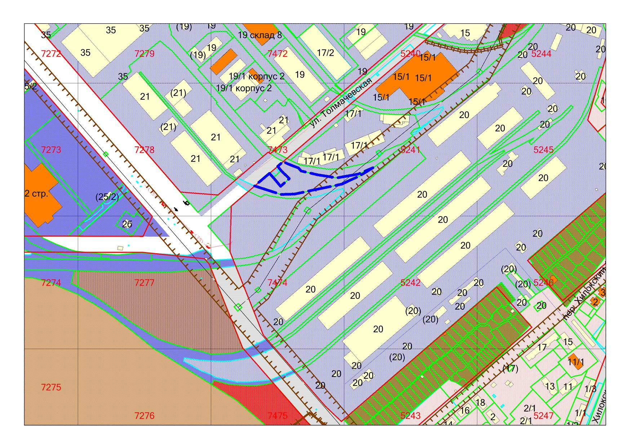

**П-2**

***0м***

**54:35:062685:373**